

<https://www.youtube.com/watch?v=DfjdRitvyY4>

**AVANCE DE PROYECTO: SISTEMA DE GESTION DE MATRICULA y PAGO DE PENSIONES**

**ING. SISTEMAS DE INFORMACION Y GESTION**

**“ANALISIS Y DISEÑO ORIENTADO A OBJETOS”**

**INTEGRANTES:**

* FLORES PUMA, LUIS
* ZAVALA DIAZ, ANIBAL
* DE LA CRUZ, JOSELYN

**2017**

**REQUERIMIENTO DEL PROYECTO:**

La institución educativa (colegio) "El Alma del Saber" necesita realizar una aplicación web para gestionar la parte económica correspondiente a matrículas y mensualidades de los estudiantes, la gestión debe hacerse desde el ingreso del estudiante, su matrícula, hasta el control de pagos mes a mes.

Sergio Matsukawa es el Gerente de la Empresa y ha decidido automatizar todo el sistema financiero del colegio; su gran problema es que no tiene ningún tipo de información para tomar decisiones.

Margarita Rosales, es Administradora del Colegio y ha elaborado los siguientes alcances con respecto al negocio:

1. El colegio tiene dos niveles, primaria y secundaria.

2. De cada grado se programan secciones, por lo general es una sola sección, pero hay casos en que son 2 secciones en algún grado.

3. Como máximo son 20 estudiantes por sección.

4. Existe un pago de ingreso, solo se aplica a nuevos estudiantes, este pago se debe realizar antes de la matrícula.

5. Existe un pago por matricula, este pago lo deben hacer todos los estudiantes.

6. Existen 10 pagos desde marzo hasta diciembre, estos empiezan en el mes de marzo, la fecha de vencimiento es el último día del mes.

7. Por cada día a atraso se paga una penalidad de 1 Sol.

**AVANCE**

Entregable 01

♣ Casos de Uso



♣ Documentación de Casos de Uso

* Diagrama de actividades:
  + Carga académica.
  + Matrícula alumno.
  + Gestionar pagos.

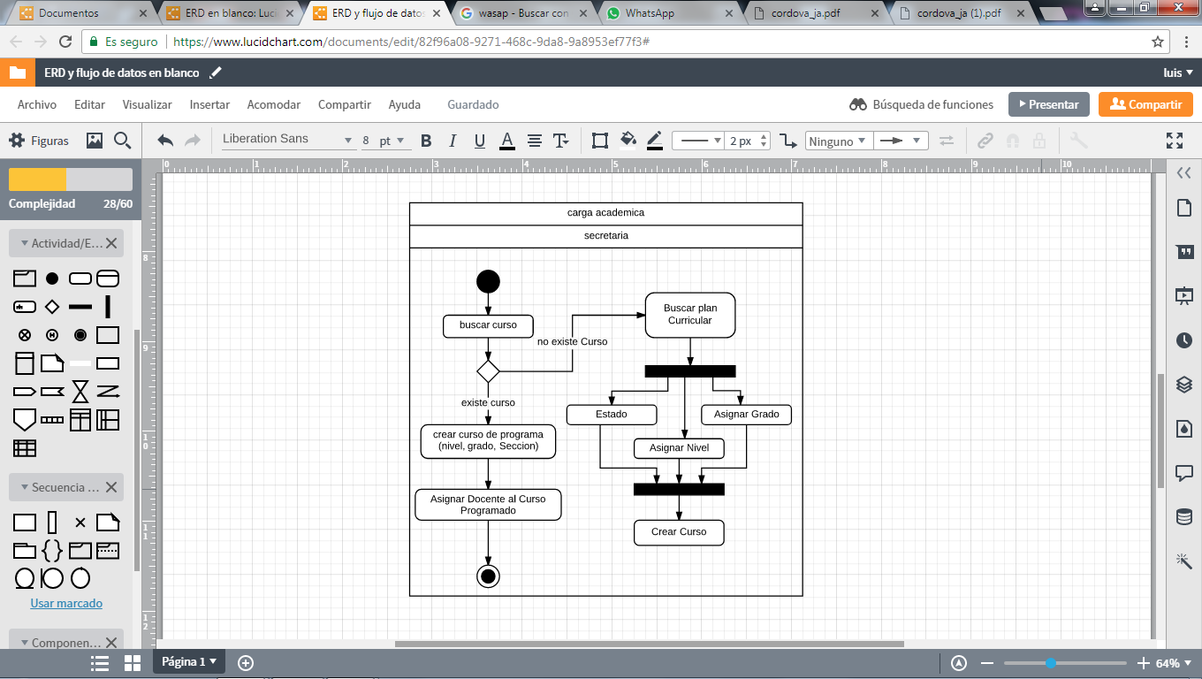

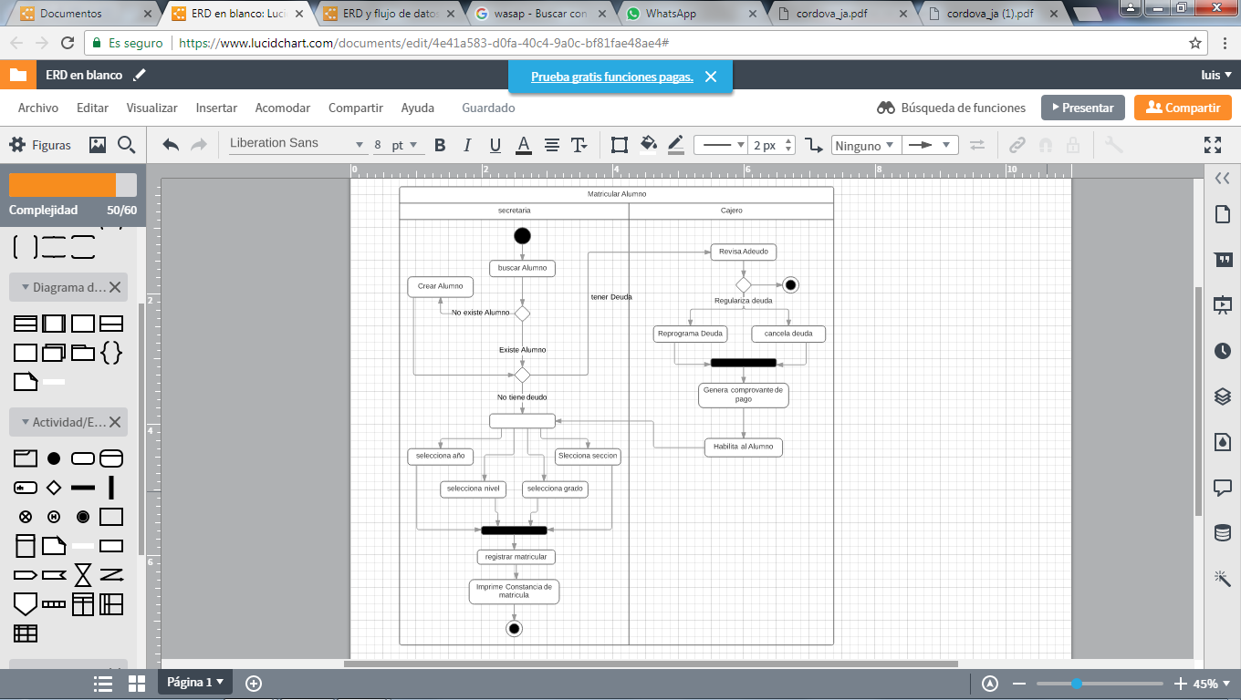

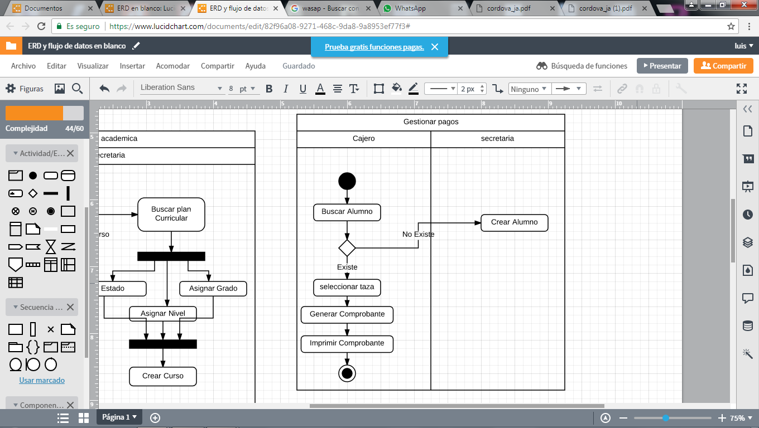

Modelo de Base de Datos

